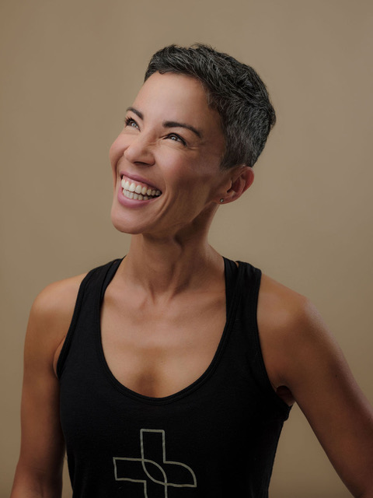

KÖRPERKONZEPT-YOGA

&

MOBILITY WORKSHOP
  - MIT VANESSA PARK PANCHERI
  - 31.08-01.09.2024
SAMSTAG, 31.08.24
- wir treffen uns um 8:30 Uhr im Studio
- 9:00 -12:00 Uhr Vormittagskurs
- 12:00 -13:30 Uhr Mittagspause / gemeinsames Essen. Vorbestellung erforderlich. Kosten: 10€. Getränke sind inklusive.
- 13:30 -16:30 Uhr Nachmittagskurs
- 16:30 Uhr Kaffee & Kuchen

SONNTAG, 01.09.24
- Wir treffen uns um 8:45 Uhr im Studio

- 9:00 -12:00 Uhr Vormittagskurs

- 12:00 Uhr Verabschiedung mit Kaffee & Kuchen

